ПОРТФОЛИО ВЫПУСКНИКА ФАКУЛЬТЕТА ТОВ

І. Общие сведения
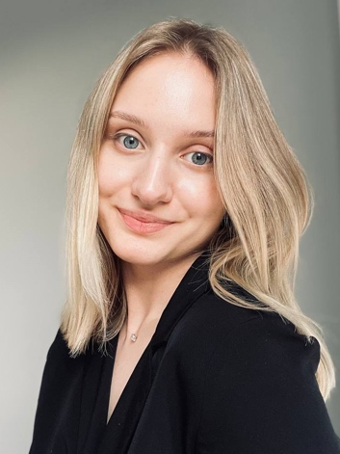
Фамилия, имя, отчество | Гурина Анастасия Николаевна
Дата рождения/гражданство | 12.03.1999 / РБ
Факультет | ТОВ
Специальность | БТ
Семейное положение | Не замужем
Место жительства (указать область, район, населенный пункт) | Брестская область, Березовский район, г.Белоозерск
E-mail | nastia.n.gurina@gmail.com
Социальные сети (ID)* | Telegram: @a_gurina
Моб.телефон/Skype*

Место для фото

*По желанию выпускника, для открытого представления в сети интернет.

ІІ. Результаты обучения
Основные дисциплины по специальности, изучаемые в БГТУ  Дисциплины курсового проектирования | 1. Общая биология;  2. Химия биологически активных веществ;  3. Микробиология;  4. Биохимия;  5. Молекулярная биотехнология;  6. Биотехнология в пищевых производствах;  7. Экология и контроль состояния окружающей среды;  8. Оборудование и проектирование предприятий биотехнологических  производств;  9. Технология микробного синтеза;  10. Методы генетической инженерии и биобезопасности;  11. Биотехнологическая переработка промышленных отходов;  12. Основы токсикологии;  13. Технология продуктов брожения;  1. Прикладная механика;  2. Процессы и аппараты химической технологии;  3. Оборудование и проектирование предприятий биотехнологических  производств;  4. Технология микробного синтеза;  5. Экономика отрасли и управление на предприятии;
Средний балл по дисциплинам специальности | 7,0
Места прохождения практики | ОАО «Бобруйский завод биотехнологий», г.Бобруйск  ГНУ «Институт микробиологии НАН Беларуси», г.Минск  Филиал «Березовская ГРЭС» РУП «Брестэнерго», г.Белоозерск
Владение иностранными языками (подчеркнуть необходимое, указать язык); наличие международных сертификатов, подтверждающих знание языка: ТОЕFL, FСЕ/САЕ/СРЕ, ВЕС и т.д. | - начальный; (сербский)  - элементарный;  - средний; (английский)  - продвинутый;  - свободное владение.
Дополнительное образование (курсы, семинары, стажировки, владение специализированными компьютерными программами и др.) | Владение перечисленными компьютерными программами на уровне выше среднего: MS Office, Компас 3D, Figma, Google Docs, Google Sheets, Битрикс24.
Научно-исследовательская деятельность (участие в НИР, конференциях, семинарах, научные публикации и др.)
Общественная активность | Волонтер 2-ых Европейских игр 2019 в г.Минск (помощник начальника объекта), Волонтер Матча Европа/США г.Минск 2019 (помощник бренд-менеджера),  староста этажа общ. БГКПСМ БГТУ (2017-2020), профорг.

ІІІ. Самопрезентация
Жизненные планы, хобби и сфера деятельности, в которой планирую реализоваться | Реализация в профессиональной деятельности, изучение иностранных языков, личностный и карьерный рост.
Желаемое место работы (область/город/предприятие и др.)

